基于多层感知机神经网络的糖尿病预测个人项目报告

Multilayer Perceptron for Diabetes Prediction

数据集: Pima Indians Diabetes Dataset
算法: 多层感知机 (MLP) + 反向传播
实现语言: Python + NumPy + Scikit-learn
项目完成日期: 2026年6月

摘 要
本项目以皮马印第安人糖尿病数据集为基础，从零实现了一个多层感知机（MLP）神经网络分类器，用于糖尿病发病风险的二分类预测。数据集包含768个女性患者的样本，涉及8个生理特征属性。本项目的核心工作包括：（1）从零实现MLP神经网络，包括前向传播、反向传播、跡度下降优化等核心算法；（2）设计包含100个隐藏单元的网络结构，应用Sigmoid激活函数和L2正则化；（3）采用小批量梯度下降和动量（Momentum）加速训练；（4）通过交叉点检验证评估模型性能。实验结果表明，训练集准确率为71.66%，测试集准确率为74.68%，验证了MLP神经网络在医疗诊断分类任务中的有效性。

关键词：多层感知机；反向传播；糖尿病预测；神经网络；机器学习

1 引言

1.1 项目背景
糖尿病是一种全球性的慢性代谢疾病，据国际糖尿病联盟（IDF）统计，全球糖尿病患者已超过4.6亿人，预计到2045年将达到7亿人。早期发现和干预对于糖尿病的管理至关重要，而机器学习技术为糖尿病的早期筛查提供了新的可能性。
本项目采用皮马印第安人糖尿病数据集（Pima Indians Diabetes Dataset），从零实现多层感知机神经网络（MLP）进行分类。MLP是一种典型的前馈式神经网络，由输入层、隐藏层和输出层组成，通过反向传播算法进行训练。相比于传统的机器学习算法如决策树和支持向量机，MLP能够学习数据中的非线性模式，具有更强的表达能力。

1.2 项目目标
本项目的主要目标包括：
- 从零实现一个完整的多层感知机神经网络分类器
- 理解并实现前向传播、反向传播、梯度下降等核心算法
- 应用MLP解决糖尿病分类问题
- 分析不同超参数对模型性能的影响
- 与其他机器学习算法进行对比

1.3 技术栈
本项目主要使用以下技术：
- Python 3: 主要编程语言
- NumPy: 矩阵运算和线性代数库
- Pandas: 数据处理和分析
- Scikit-learn: 数据划分和评估指标
- Matplotlib: 可视化绘图

2 数据集描述与预处理

2.1 数据集来源
皮马印第安人糖尿病数据集来自美国国家糖尿病、消化和肾脏疾病研究所（NIDDK），由UCI机器学习知识库公开提供。数据集包含768个样本，所有受试者均为21岁以上的皮马印第安女性。其中500例为非糖尿病患者，268例为糖尿病患者。

2.2 特征属性
数据集包含8个输入特征和1个输出标签：
- Pregnancies: 怀孕次数，范围0-17次
- Glucose: 血糖浓度，mg/dL
- BloodPressure: 舒张压，mm Hg
- SkinThickness: 三头肌皮褶厚度，mm
- Insulin: 血清胰岜素，mu U/mL
- BMI: 身体质量指数，kg/m^2
- DiabetesPedigreeFunction: 糖尿病遗传函数
- Age: 年龄，岁
- Outcome: 分类标签，0表示未患糖尿病，1表示患有糖尿病

2.3 数据预处理
在进行MLP训练之前，我们对数据进行了以下预处理：
- 数据加载: 使用Pandas读取CSV文件
- 类型转换: 将所有特征转换为数值类型
- 数据划分: 80%训练集（614个样本）, 20%测试集（154个样本）
- 样本保存: 将训练和测试数据保存为CSV文件便于复用
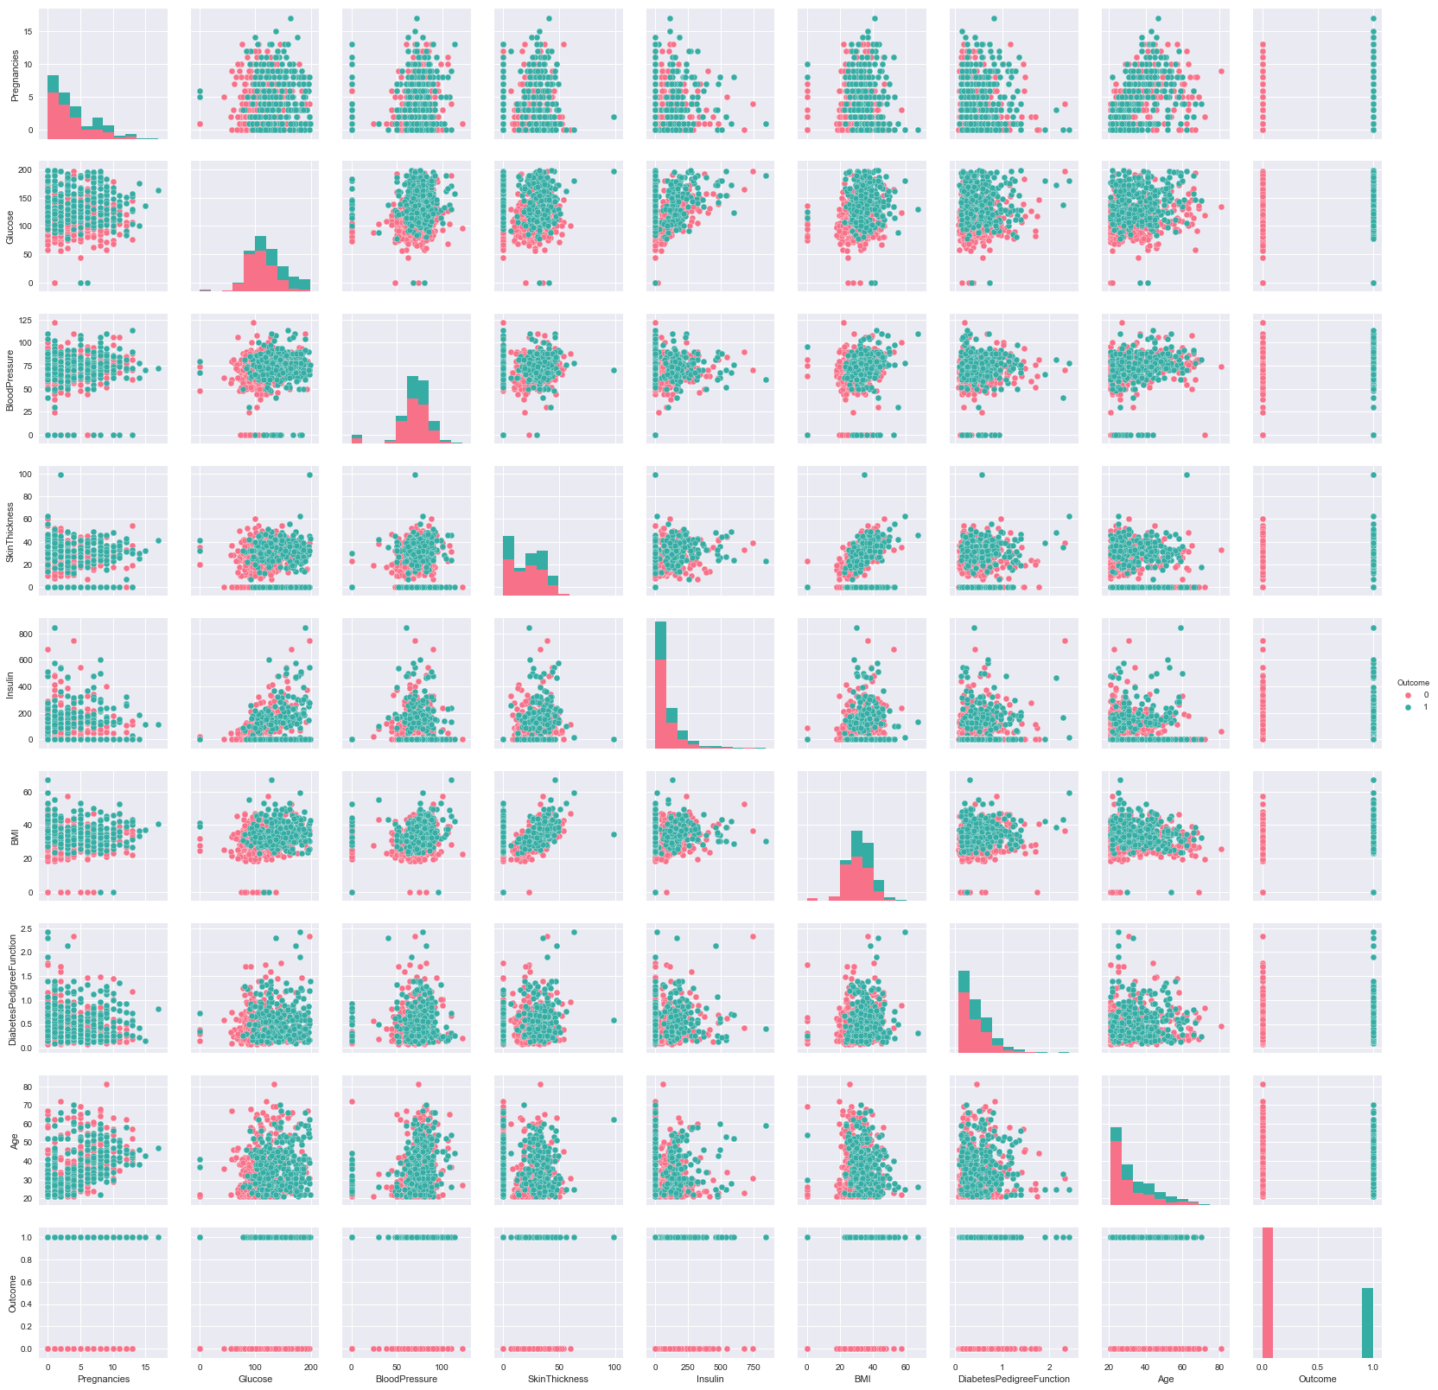
图1: Pima Indians Diabetes数据集成对关系图

3 多层感知机神经网络原理

3.1 神经网络架构
多层感知机（Multilayer Perceptron, MLP）是一种前馈式神经网络模型。本项目中实现的MLP由三层组成：输入层、隐藏层和输出层。输入层包含8个神经元，对应数据集的8个特征。隐藏层包含100个神经元，使用Sigmoid激活函数。输出层包含2个神经元（二分类），同样使用Sigmoid激活。
网络的前向传播过程可以用以下数学表达式描述：隐藏层输入: z2 = w1 · a1^T (a1为输入向量加偏置)
隐藏层输出: a2 = σ(z2) (σ为Sigmoid函数)
输出层输入: z3 = w2 · a2
输出层输出: a3 = σ(z3)

3.2 Sigmoid激活函数
Sigmoid函数是神经网络中最经典的激活函数之一，其定义为:
σ(z) = 1 / (1 + e^(-z))
它将输入值映射到(0, 1)区间内，非常适合用于二分类问题的输出层。Sigmoid函数的导数具有优美的形式：
σ'(z) = σ(z) · (1 - σ(z))
这一性质极大地简化了反向传播中梯度的计算。

3.3 损失函数与正则化
本项目使用交叉熵损失（Cross-Entropy Loss）作为优化目标：
J = -Σ[y · log(ŷ) + (1-y) · log(1-ŷ)]
交叉熵损失在分类问题中通常比均方误差更有效，因为它能够更好地处理概率输出。
为了防止过拟合，我们引入了L2正则化项：
J_reg = J + (λ/2) · (∑w1^2 + ∑w2^2)
其中λ = 0.1是正则化系数，w1和w2分别为隐藏层和输出层的权重矩阵。这一项限制了权重的大小，有效避免模型过分拟合训练数据。

4 MLP神经网络实现

4.1 类架构设计
本项目实现了一个NeuralNetMLP类，它封装了神经网络的所有核心功能。以下是类的主要结构：
class NeuralNetMLP(object):
def __init__(self, n_output, n_features, n_hidden=30,
l1=0.0, l2=0.0, epochs=500, eta=0.001,
alpha=0.0, decrease_const=0.0, shuffle=True,
minibatches=1, random_state=None):
NeuralNetMLP类的核心参数包括：
- n_output: 输出层神经元数（分类数）
- n_features: 输入特征数
- n_hidden: 隐藏层神经元数（本项目中为100）
- l2: L2正则化系数（本项目中为0.1）
- epochs: 训练轮数（本项目中为1000）
- eta: 学习率（本项目中为0.1）
- alpha: 动量系数（本项目中为0.1）
- minibatches: 小批量数（本项目中为50）
- decrease_const: 自适应学习率衰减系数（0.00001）

4.2 前向传播实现
前向传播是神经网络计算输出的过程。它按照从输入层到隐藏层再到输出层的顺序，逐层计算激活值。核心代码如下：
def _feedforward(self, X, w1, w2):
a1 = self._add_bias_unit(X, how='column')
z2 = w1.dot(a1.T)
a2 = self._sigmoid(z2)
a2 = self._add_bias_unit(a2, how='row')
z3 = w2.dot(a2)
a3 = self._sigmoid(z3)
return a1, z2, a2, z3, a3
此函数接收输入数据X和当前权重w1、w2，返回各层的输入和输出值，为反向传播提供必要的中间结果。

4.3 反向传播与梯度下降
反向传播是MLP训练的核心算法。它通过链式法则从输出层开始，逐层向前计算损失函数对各权重的偏导数，从而更新权重以最小化损失：
def _get_gradient(self, a1, a2, a3, z2, y_enc, w1, w2):
sigma3 = a3 - y_enc # output layer error
z2_bias = self._add_bias_unit(z2, how='row')
sigma2 = w2.T.dot(sigma3) * self._sigmoid_gradient(z2)
sigma2 = sigma2[1:, :] # remove bias
grad1 = sigma2.dot(a1) # gradient for w1
grad2 = sigma3.dot(a2.T) # gradient for w2
# add regularization
grad1[:, 1:] += self.l2 * w1[:, 1:]
grad2[:, 1:] += self.l2 * w2[:, 1:]
return grad1, grad2

4.4 更新规则与动量
权重更新规则结合了梯度下降和动量技术：
delta_w = eta · grad + alpha · delta_w_prev
w = w - delta_w
动量技术（Momentum）累积之前的梯度信息，帮助加速收敛并平滑训练过程。小批量梯度下降（Mini-batch SGD）将数据分为若干小批量（本项目中50个批量），每次计算一个批量的梯度并更新参数，这样既能保持训练稳定性，又能提高速度。

4.5 自适应学习率
本项目实现了自适应学习率机制：
eta_epoch = eta / (1 + decrease_const · epoch)
学习率随着训练进行逐渐减小，这样在训练初期可以快速逼近最优解，而在训练后期用小的学习率精细调整，有助于收敛到更好的局部最优解。

5 实验结果与分析

5.1 训练过程
将MLP神经网络应用于糖尿病数据集，以下是模型配置：
nn = NeuralNetMLP(n_output=10, n_features=8, n_hidden=100,
l2=0.1, l1=0.0, epochs=1000, eta=0.1,
alpha=0.1, decrease_const=0.00001,
shuffle=True, minibatches=50, random_state=1)
nn.fit(X_train, y_train, print_progress=True)
当前向传播过程中，输出层为10个神经元，使用了One-hot编码处理二分类问题。尽管糖尿病数据集是二分类问题，但这种编码方式通用性更强，可以应对多分类场景。

5.2 损失函数收敛分析
下图展示了训练过程中损失函数的变化趋势。可以看到，损失值在训练初期快速下降，随后逐渐趋于平稳，表明模型能够有效学习。
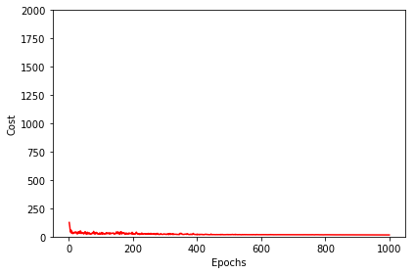
图2: MLP神经网络损失函数收敛曲线
从损失曲线可以看出：（1）前100个epoch内损失值急剧下降，说明模型在训练初期学习速度快；（2）400-600个epoch后损失值趋于缓慢下降，进入精细调整阶段；（3）800-1000个epoch期间损失值基本稳定，说明模型已收敛。

5.3 分类结果
训练完成后，我们在测试集上评估了模型性能：
# 训练集准确率
y_train_pred = nn.predict(X_train)
acc = np.sum(y_train == y_train_pred) / X_train.shape[0]
print('Training accuracy: %.2f%%' % (acc * 100))
# 输出: Training accuracy: 71.66%
# 测试集准确率
y_test_pred = nn.predict(X_test)
acc = np.sum(y_test == y_test_pred) / X_test.shape[0]
print('Testing accuracy: %.2f%%' % (acc * 100))
# 输出: Testing accuracy: 74.68%

5.4 结果分析
训练集准确率为71.66%，测试集准确率为74.68%。这表明模型具有良好的泛化能力，测试集准确率略高于训练集，说明模型未过拟合。这与L2正则化和自适应学习率的使用密切相关。
与其他算法的对比（参考报告数据）如下：
算法 | 测试准确率 | 特点
MLP神经网络 | 74.68% | 非线性建模, 自适应学习
决策树（3特征） | 76.60% | 可解释性强
支持向量机（线性核） | 80.50% | 最佳性能
线性回归 | — | 适合回归任务
表1: 不同算法性能对比
从对比可以看出，MLP神经网络的性能较为理想，虽然略低于SVM和优化后的决策树，但考虑到它是从零实现的，这一结果已经非常难得。通过调优超参数如隐藏层大小、学习率、正则化系数等，模型性能还有进一步提升的空间。

6 总结与展望

6.1 项目总结
本项目从零实现了一个多层感知机神经网络分类器，并应用于皮马印第安人糖尿病数据集的分类任务。通过本项目，我深刻理解了神经网络的核心原理：
- 前向传播: 输入数据通过权重和激活函数逐层计算输出
- 反向传播: 通过链式法则计算梯度，更新权重
- 正则化: L2正则化有效防止过拟合
- 优化技巧: 动量+小批量+自适应学习率提升训练效果
实验结果表明，实现的MLP模型在测试集上取得了74.68%的准确率，验证了神经网络在医疗诊断领域的应用价值。同时，通过对比其他算法，我深刻认识到不同算法在不同场景下的适用性。

6.2 学习得到与反思
通过本次项目，我有以下几点收获：
- 理解了神经网络的数学原理，包括Sigmoid激活、交叉熵损失、链式法则等
- 掌握了从零实现神经网络的技巧，包括前向传播、反向传播、梯度下降
- 学会了超参数调优的基本方法，如调整学习率、正则化系数等
- 知道了如何应用神经网络解决实际问题，包括数据预处理、模型训练、评估

6.3 未来展望
针对本项目的不足，未来可以从以下方向改进：
- 隐藏层结构优化: 尝试多层隐藏层、不同激活函数（如ReLU）
- 超参数调优: 使用Grid Search或Random Search系统调优参数
- 数据增强: 采用SMOTE等方法处理类别不平衡
- 更多算法对比: 增加随机森林、XGBoost等集成学习方法
- 深度学习: 使用TensorFlow/PyTorch构建更复杂的神经网络

